运动员学分替代操作手册—学生版
一、直接在浏览器输入网址：aao-eas.nuaa.edu.cn登录教务系统或者在教务处主页“教务系统”入口登录。
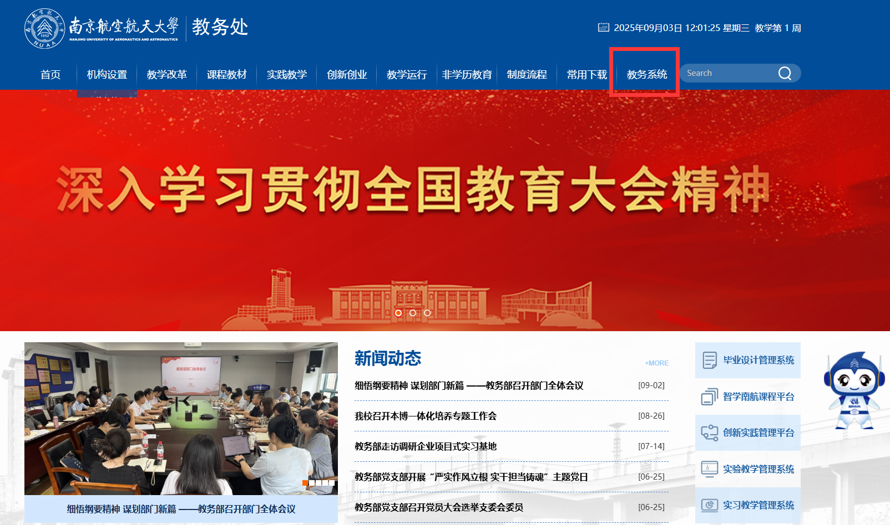
二、登录成功后，选择“学分认定及替代—运动员学分替代”功能，切换到2024-2025-2学期（需点击切换学期按钮），点击“申请”按钮。
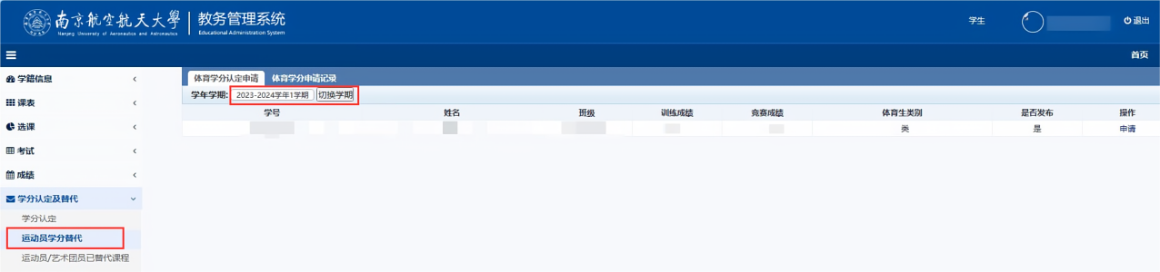
三、在弹窗页面根据《南京航空航天大学高水平运动员学籍管理补充规定》（校教字〔2019〕38号）并结合自己的实际需求选择需要替代的课程后点击“提交”按钮。（此时未正式提交审核）
1、选择是否已修读为“是”时，可选择已修读未通过的课程进行替代；
2、选择是否已修读为“否”时，可选择学生自己培养方案内的课程进行替代。（如果要替代为文化素质课、公共选修课、学科拓展课等公共课程组内的课程时，需先选择“认定课程组”，选中之后可直接下拉课程选择，其他类别的可根据培养方案内的课程号和课程名进行搜索选择）
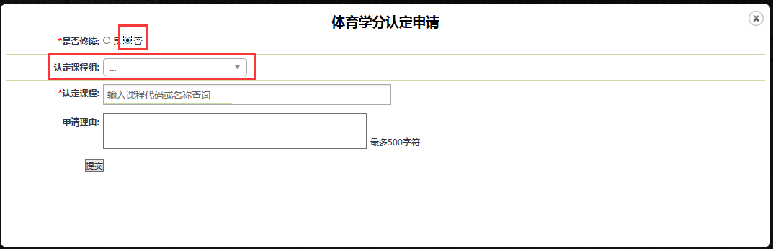
四、操作完步骤三之后会自动跳转到以下界面，这时需要再勾选中需要提交审核的记录，点击“提交”，状态变为待审核即为提交审核成功。（在提交审核前都可以点击删除进行重新申请替代的课程，在未审核之前都可以取消提交）
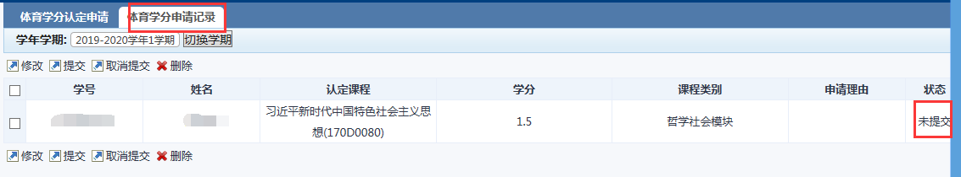
五、一旦审核状态变为审核成功，则无法再变更，请同学们谨慎操作。已申请替代的记录可在“学分认定及替代—运动员/艺术团员已替代课程”处查询。

